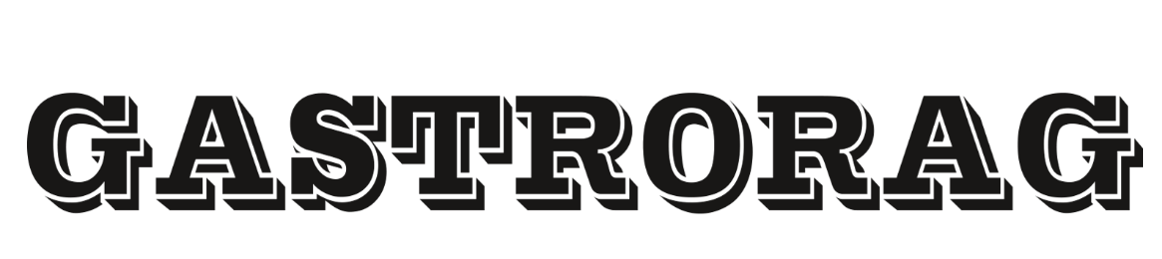
ПАСПОРТ

ГРИЛЬ-САЛАМАНДРА
МОДЕЛЬ:
EB-EMH-450E,
EB-EMH-600E

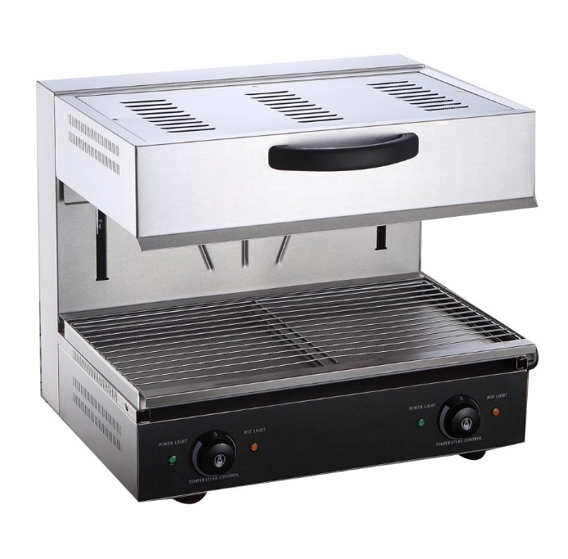

ВНИМАНИЕ! ДАННЫЙ АППАРАТ ЯВЛЯЕТСЯ ПРОФЕССИОНАЛЬНЫМ ЭЛЕКТРОПРИБОРОМ И НЕ ПРЕДНАЗНАЧЕН ДЛЯ БЫТОВОГО ИСПОЛЬЗОВАНИЯ!

ТЕХНИКА БЕЗОПАСНОСТИ
  - Электрическое напряжение сети должно совпадать с указанным на шильдике оборудования.
  - Перед вводом оборудования в эксплуатацию необходимо убедиться в том, что все подключения, включая заземление, сделаны надежно.
  - Очистка оборудования производится мягкой губкой или тканью, смоченной теплым мыльным раствором. Не допускается мыть оборудование прямой струей воды или погружать его в воду.
  - При работе с оборудованием не допускается складировать посторонние предметы на верхней панели колпака и трясти сам колпак.
  - Не допускается хранение горючих и легковоспламеняющихся материалов и предметов в непосредственной близости от оборудования. Температура воздуха в помещении не должна превышать 45°С, а относительная влажность – 85%.
  - Установка оборудования должна осуществляться квалифицированным персоналом.
Внимание!
Оборудование должно быть установлено на огнеупорной поверхности. Прилегающие конструкции (стены, перегородки, кухонная мебель) должны быть покрыты огнеупорным материалом.

ВНИМАНИЕ!
- Оборудование не является бытовым и не предназначено для эксплуатации в домашних условиях.
- Оборудование является профессиональным и должно эксплуатироваться только специально обученным персоналом.
- Не пытайтесь самостоятельно разбирать и ремонтировать оборудование.
- В процессе работы не трясите колпак и не наклоняйте его.
- Попытка демонтажа и внесения модификаций в конструкцию оборудования может привести к серьезным повреждениям и травмам.
- Перед очисткой оборудования отключите электропитание (выньте вилку из розетки).
- Во избежание поражения электрическим током не допускается мыть оборудование под прямой струей воды и погружать его в воду.
- Не ударяйте по оборудованию и не кладите на колпак тяжелые предметы.
- Неправильная эксплуатация оборудования может привести к повреждениям и травмам.
- Высокая температура может стать причиной ожога.
- Во время работы оборудования во избежание ожогов не трогайте корпус и узлы оборудования руками.

Внимание!
- При грозе следует отключить оборудование от сети во избежание повреждения его разрядом молнии.
- Не допускается использовать для очистки оборудования колющие и режущие предметы.
- По завершении работы отключите электропитание (выньте вилку из розетки).
- Подключение оборудования к электросети и техническое обслуживание электрических узлов должно проводиться опытными специалистами.
- При повреждении сетевого шнура следует немедленно прекратить эксплуатацию оборудования и обратиться в службу сервиса для его замены.

Внимание!
- Использование источников питания, не маркированных на оборудовании, не допускается.
- Оборудование должно быть оснащено автоматическим выключателем, соответствующим действующим нормам техники безопасности.

ТЕХНИЧЕСКИЕ ХАРАКТЕРИСТИКИ
Модель | EB-EMH-450E | EB-EMH-600E
Параметры электорсети | 220 В, 50 Гц
Мощность | 2 800 Вт | 4 000 Вт
Рабочая температура | - С

ФУНКЦИИ
Верхний нагрев позволяет получить золотистую корочку на поверхности блюда и идеален для запекания блюд с топингами, соусом и сыром.
В зависимости от типа продуктов оператор может изменять расстояние между рабочей поверхностью и нагревательными элементами, поднимая и опуская колпак при помощи ручки.
Оборудование полностью изготовлено из нержавеющей стали. Решетка легко снимается и чистится.
Оборудование просто в эксплуатации и техническом обслуживании.

ЭКСПЛУАТАЦИЯ
- Перед включением оборудования убедитесь в том, что напряжение сети соответствует указанному на шильдике.
- Включите питание (вставьте вилку в розетку). При этом должен загореться зеленый световой индикатор сети, оповещающий о том, что оборудование включено.
- Поверните ручку термостата по часовой стрелке в нужное положение. При этом должен загореться желтый световой индикатор нагрева, оповещающий о том, что включен нагревательный элемент.
- Поднимите колпак, поместите на решетку блюдо, покрытое топингами, соусом или сыром.
- Поднимая или опуская колпак, отрегулируйте расстояние между нагревательным элементом и поверхностью блюда.
- По достижении заданной температуры термостат автоматически отключит нагревательный элемент и световой индикатор нагрева погаснет.
- После поднятия колпака готовое блюдо можно вынимать.
- Как только температура опустится ниже заданного значения, термостат автоматически включит нагревательный элемент и загорится желтый световой индикатор нагрева. Таким образом, нагревательный элемент работает циклически.
- Оборудование, оснащенное двумя термостатами, позволяет включать оба нагревательных элемента одновременно или каждый по отдельности.
- По завершении работы поверните ручку термостата против часовой стрелки в положение «0» и отключите питание (выньте вилку из розетки).
- При повреждении сетевого шнура следует немедленно прекратить эксплуатацию оборудования и обратиться в службу сервиса для его замены.

ОБСЛУЖИВАНИЕ И УХОД
1. Перед очисткой следует отключить электропитание (вынуть вилку из розетки).
2. Решетка из нерж. стали и поддон могут быть вынуты и вымыты отдельно теплым мыльным раствором. Не допускается использование для очистки оборудования колющих и режущих предметов.
3. Ежедневно по окончании работы, следует протереть поверхности корпуса оборудования и сетевой шнур мягкой губкой или тканью, смоченной теплым мыльным раствором. Не допускается мыть оборудование под прямой струей воды или погружать его в воду.
4. Не допускается оставлять включенное оборудование без присмотра. При длительном простое оборудования следует отключить его от сети.
5. При длительном перерыве в эксплуатации оборудования его следует тщательно очистить и хранить в хорошо проветриваемом помещении при отсутствии веществ, вызывающих коррозию.
ХРАНЕНИЕ И ТРАНСПОРТИРОВКА
Транспортировка должна осуществляться аккуратно, чтобы не нанести повреждения оборудованию. При транспортировке не переворачивайте упаковку с оборудованием вверх дном.
Если оборудование не будет использоваться в течение длительного времени (выходные, каникулы и т.п.), необходимо отключить его от электросети и тщательно очистить (согласно пункту Обслуживание и уход). Хранить в сухом, проветриваемом помещении.

УТИЛИЗАЦИЯ
В целях защиты окружающей среды не выбрасывайте устройство в обычные мусорные баки. Утилизируйте в соответствии с действующими нормативами.

ВНИМАНИЕ! ДАННЫЙ АППАРАТ ЯВЛЯЕТСЯ ПРОФЕССИОНАЛЬНЫМ ЭЛЕКТРОПРИБОРОМ И НЕ ПРЕДНАЗНАЧЕН ДЛЯ БЫТОВОГО ИСПОЛЬЗОВАНИЯ!

